KUNNGJØRING

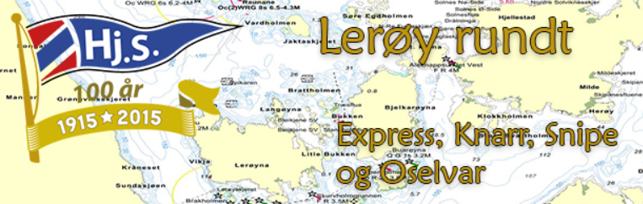

12. september 2021

1 REGLER
1.1 Regattaen vil være underlagt reglene slik de er definert i Kappseilingsreglene.
1.2 Fra klassereglene for Oselvar gjelder som følger:
Bermudariggede oselvere seiler etter Oselvarklubbens respittsystem dersom båter blir seilende alene i egen klasse.
2 RETT TIL Å DELTA OG PÅMELDING
Regattaen er åpen for alle båter i Snipe, Knarr, Express og Oselvar klassene.
3 AVGIFTER
Startkontingent er som følger:
250 NOK pr båt
4 TIDSPROGRAM
4.1 Planlagt tid for varselsignalet for Lerøy Rundt er kl 11:55
4.2 Se opp for fergen! Lørdagsrute ferge Hjellestad - Klokkarvik:
- Fergen ankommer Hj kl 1050 og går kl 1100
- Fergen ankommer Hj kl 1555 og går kl 1605

5 SEILINGSBESTEMMELSER
Seilingsbestemmelsene blir tilgjengelige på Sailrace: https://www.sailracesystem.no/regatta?regatta=3269

6 STEVNETS BELIGGENHET
Hjellestad

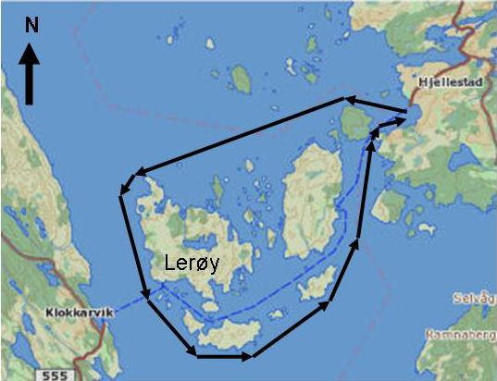

7 LØPENE
Løpene som skal seiles vil være som følger:
Alt. 1: Rundt Lerøy, retning vestover etter start.
Alt. 2: Rundt Lerøy, retning sydover etter start.
8 PREMIER
Det blir premiering til en tredjedel av de startende båter i hver klasse.
9 ANSVARSFRASKRIVELSE
Deltagere i regattaen deltar ene og alene på eget ansvar. Se regel 4, Avgjørelse om å kappseile. Den organiserende myndighet vil ikke akseptere noe ansvar for skade på materiell eller person eller dødsfall inntruffet i forbindelse med, før, under eller etter regattaen.
10 FORSIKRING
Hver deltagende båt skal være forsikret med gyldig ansvarsforsikring.
11 YTTERLIGERE INFORMASJON
For ytterligere informasjon vennligst kontakt:
seiling@hjs.no

